Nguyễn Trung Anh - HE190843
IA2001
FPT Univerisity

Bài tập Lab 11

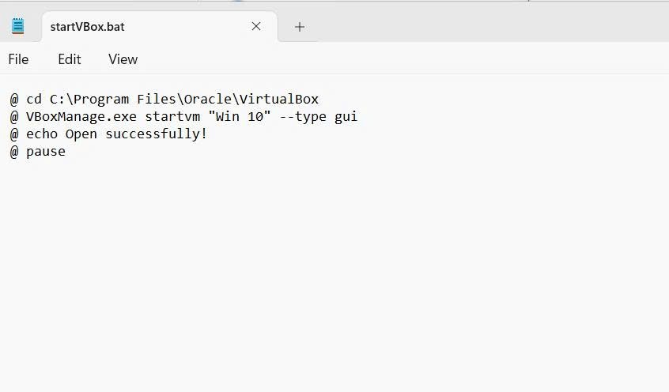
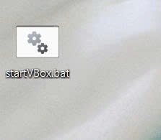

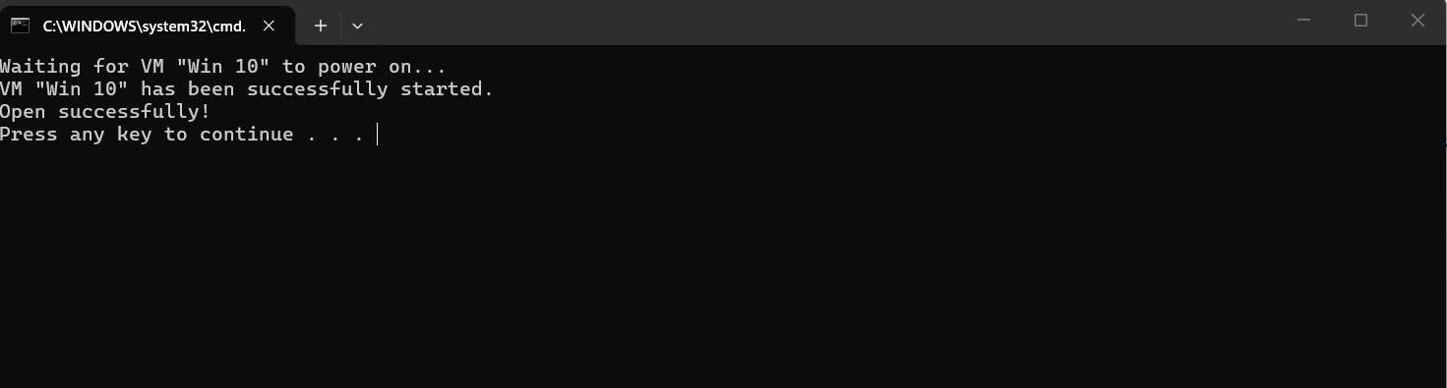
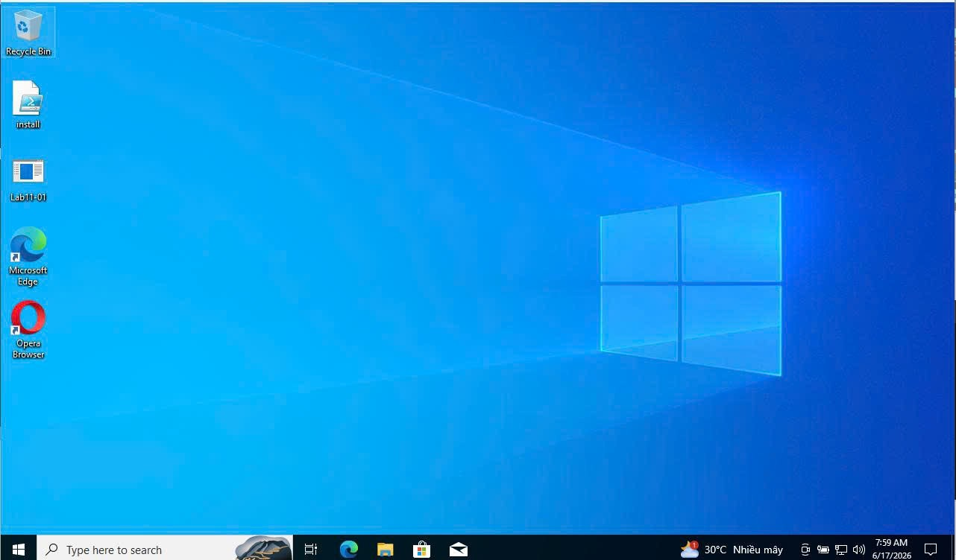

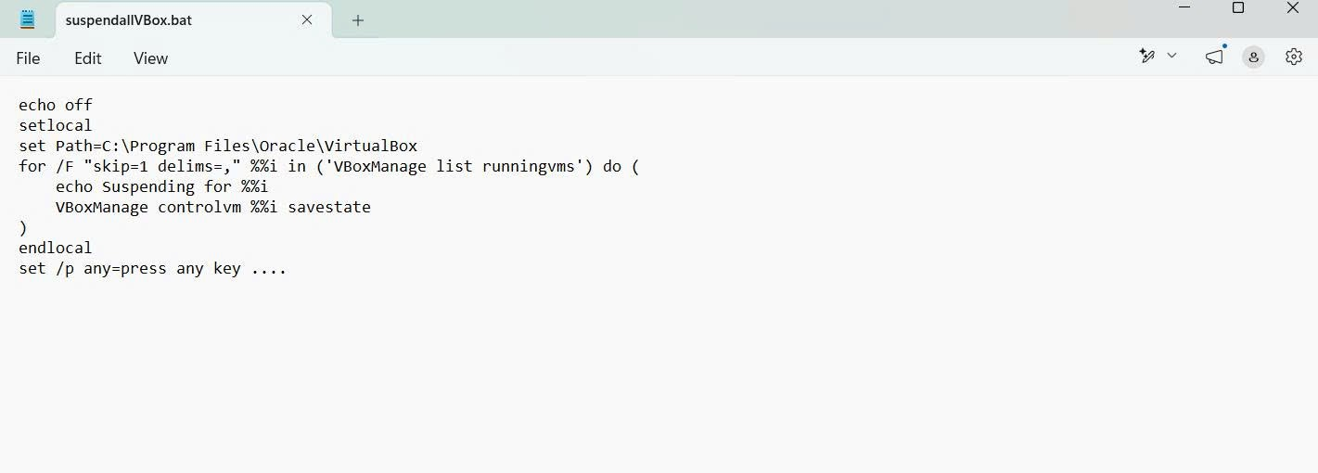
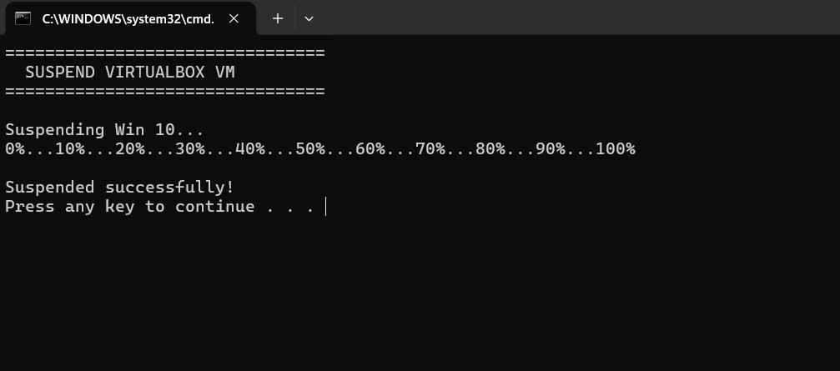

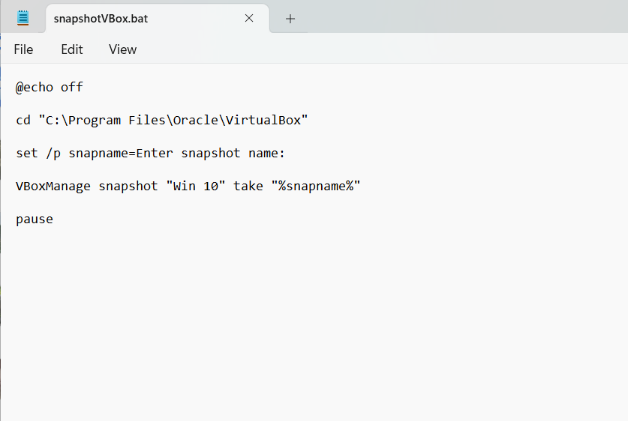

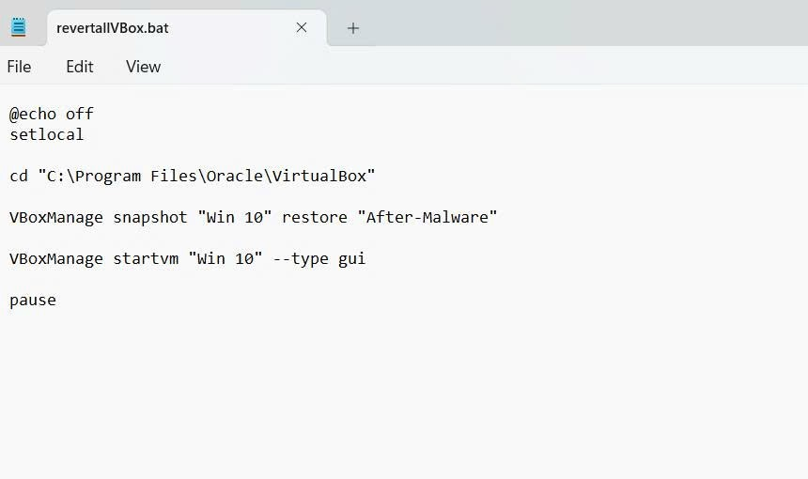

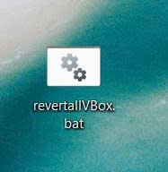

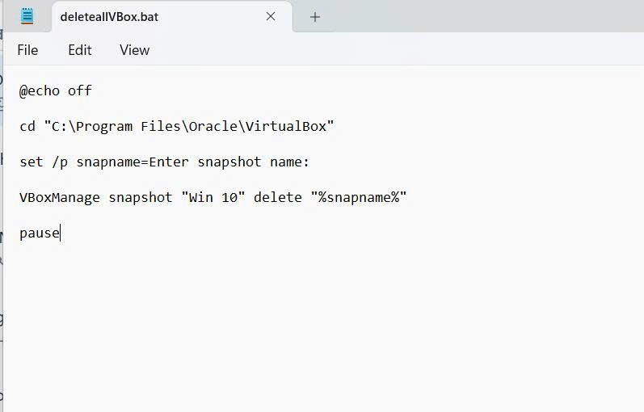
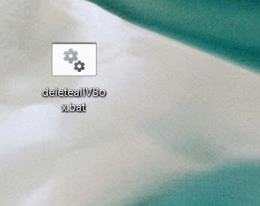

Bài tập Crackme 11

Em sử dụng công cụ Detect It Easy để xác định thông tin hai file.
File CrackMe11-packed.exe được nhận diện là UPX 3.91, compiler Borland Delphi.
File unpacked có dung lượng lớn hơn đáng kể, chứng tỏ đã được giải nén hoàn toàn
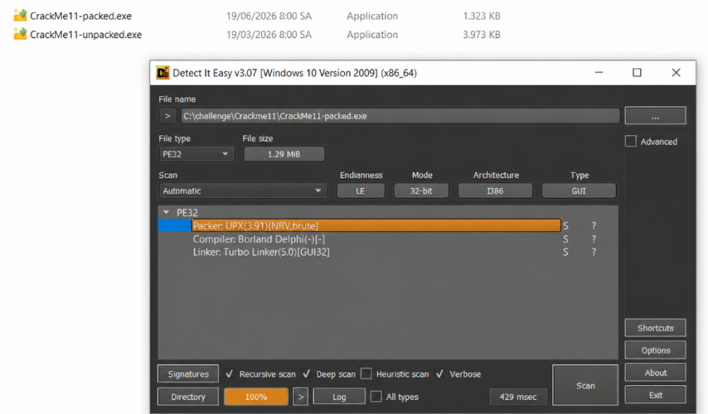
Và
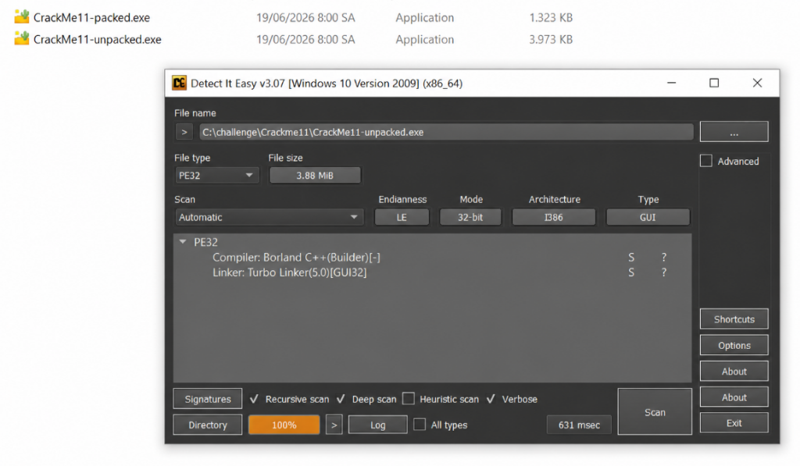

Em phân tích cả 2 file và xác định vị trí lệnh je dùng để rẽ nhánh giữa thông báo lỗi và thông báo đúng. Em đổi je thành jmp để chương trình luôn vào nhánh đúng.
File1 đã chạy thành công nhưng không thể patch file vĩnh viễn.
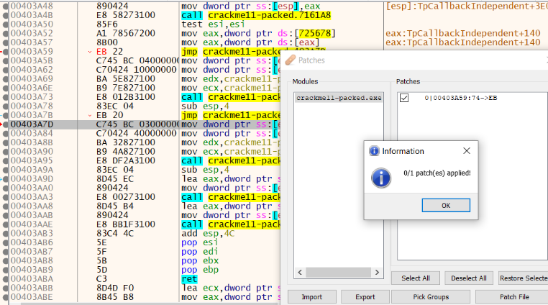

file2: patch file được và crack thành công

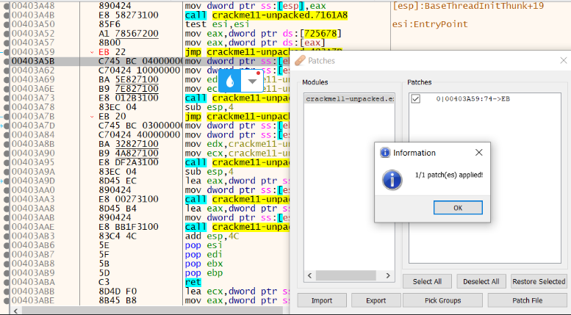

Trước tiên, em tìm lệnh pushad – đây là lệnh đẩy giá trị của tất cả các thanh ghi vào stack theo thứ tự định sẵn. Khi mở file packed trong x32dbg, chương trình thường dừng lại tại lệnh này.

Em cần đặc biệt chú ý đến thanh ghi ebp. Khi đặt breakpoint thành công tại địa chỉ mà ebp trỏ đến, chương trình sẽ tiến đến lệnh popad – đây là nơi các giá trị được lấy ra từ stack và nạp lại vào các thanh ghi theo thứ tự tương ứng. Trước tiên, em sẽ tìm địa chỉ hiện tại mà thanh ghi ebp đang giữ.

Đặt endpoint
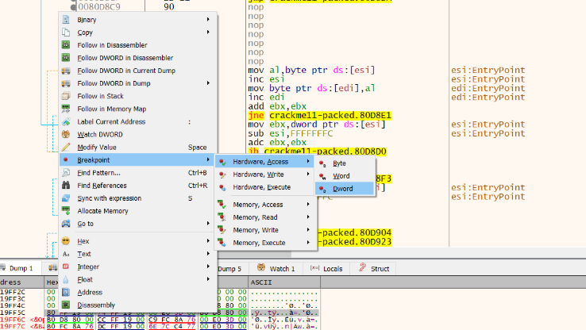

Tiếp theo bấm run để nó chạy đến breakpiont mình vừa cài để tìm đến popad

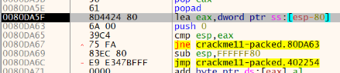

Bước tiếp theo: tìm lệnh jmp ở sát ngay sau popad. Thực hiện F8 để tiến đến OEP – điểm vào ban đầu của chương trình sau khi giải nén. Em sẽ comment lại địa chỉ đó như trong ảnh để tiện theo dõi.
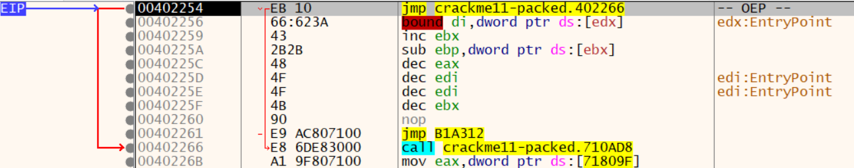

Tiếp theo, em dùng plugin hỗ trợ để dump memory từ tiến trình hiện tại. Làm theo đúng trình tự các thao tác trong hình để lưu lại file đã được unpack.
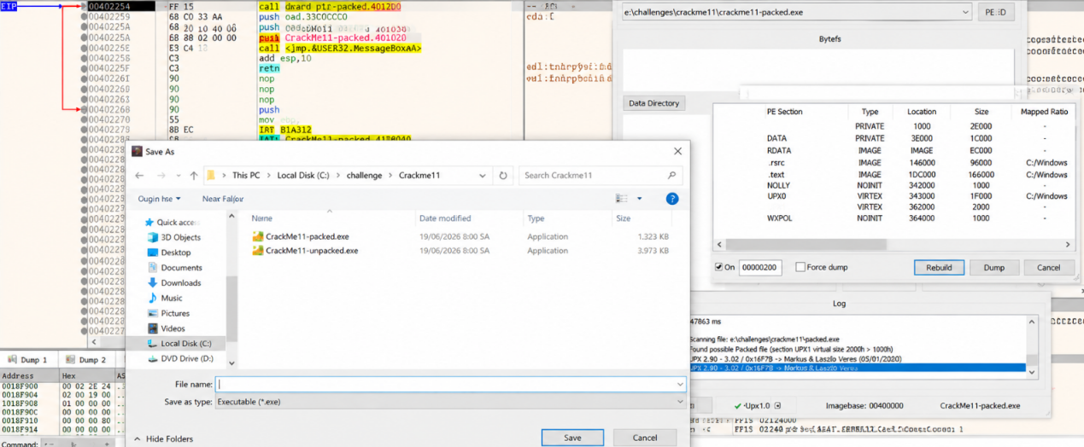
Tuy nhiên, nếu chỉ dump memory thông thường, các thư viện DLL sẽ bị thiếu và file không thể chạy được. Vì vậy, em cần sử dụng IAT Info để nhập lại các hàm cần thiết. Cách làm: click chọn IAT Autosearch sau đó chọn Get Imports như trong hình minh họa.

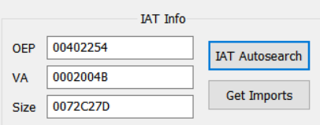

DONE!
